**1)**

Илья Кленчищев

**Не могу никак справиться.**

**0**

[Илья](https://www.udemy.com/user/ilia-klenchishchev/) ·

Assignment 10

 · 3 дня назад

Иван, доброй ночи.   
Поставил задачу сделать рестарт таймера когда он дойдет до 0.  
Допустим запустить на 10 дней и так что бы происходило каждый раз ( то есть, что бы слайдер всегда тикал ) .   
  
Раньше в одном проекте встречалась такая задача, но решить ее смог только плагином.   
  
Сейчас не могу никак додумать как правильно добавить те самые 10 дней и что бы он шел так все время.   
  
Подскажите пожалуйста, Спасибо .

**8 replies**

Follow replies

Иван Петриченко

[Иван](https://www.udemy.com/user/yan-kovalenko-2/) — Instructor  
2 дня назад

**0**

Добрый день. Решил вашу задачу следующим образом:

1) [Скрин](https://prnt.sc/s5116j" \t "_blank)

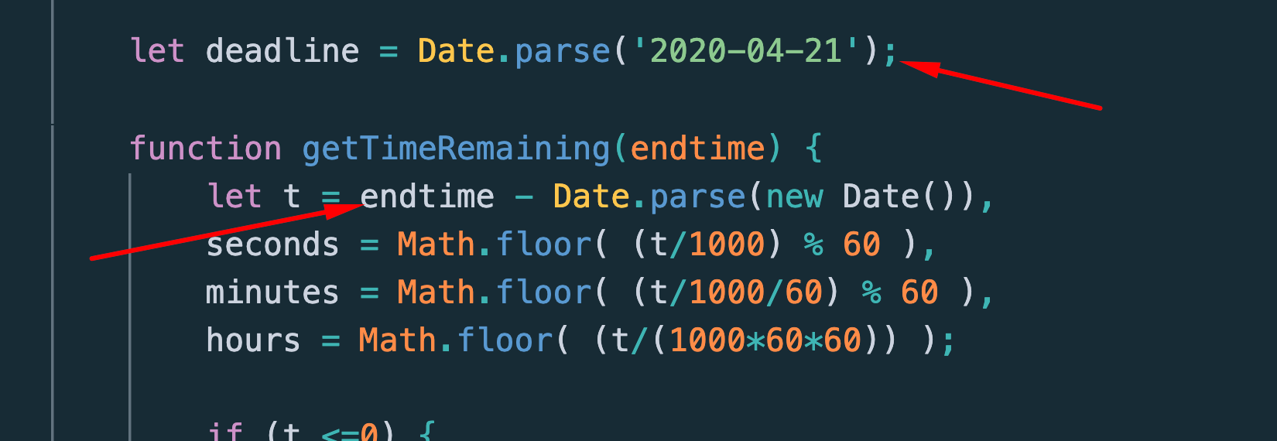

Сразу же превратил установленную дату в числовой тип, содержащий кол-во миллисекунд. Это позволит добавлять к ней дни. Сразу же поменял такую же конструкцию для получения оставшегося времени.

2) [Скрин](https://prnt.sc/s511v0" \t "_blank)

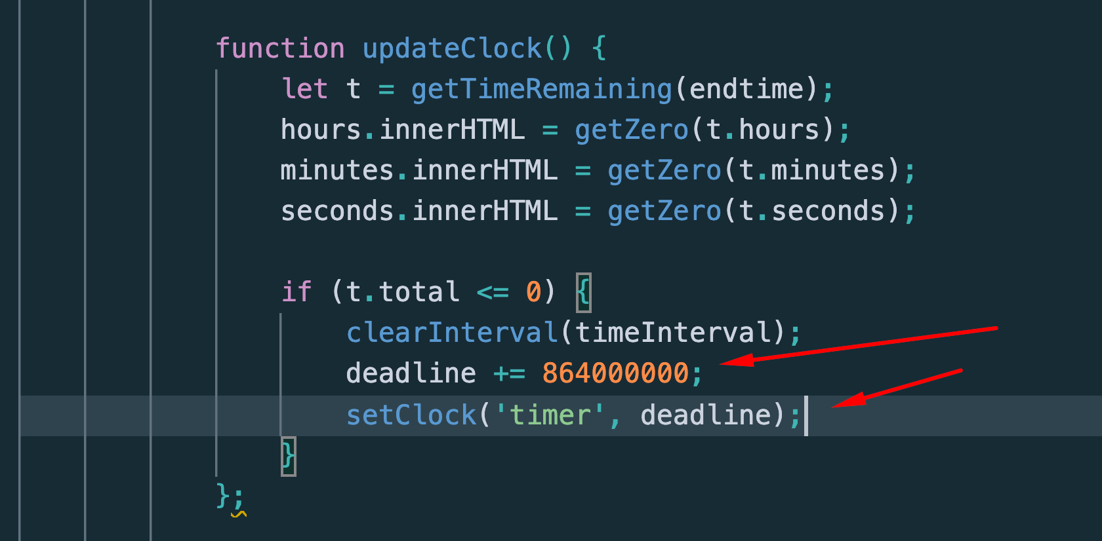

 Когда время закончилось - добавляю к главной переменной 10 дней в миллисекундах и заново запускаю таймер.

Немного грубовато, но работает. Если довести до идеала - нужно справится с двойным миганием - сначала в нули, потом в новый таймер.

Илья Кленчищев

[Илья](https://www.udemy.com/user/ilia-klenchishchev/)  
2 дня назад

**0**

Спасибо

Илья Кленчищев

[Илья](https://www.udemy.com/user/ilia-klenchishchev/)  
2 дня назад

**0**

Вчера делал почти также, только в дедлайн записывал

Илья Кленчищев

[Илья](https://www.udemy.com/user/ilia-klenchishchev/)  
2 дня назад

**0**

Вместо Date.parse(‘2020...’), а сразу числом миллисекунд и не получалось (

Илья Кленчищев

[Илья](https://www.udemy.com/user/ilia-klenchishchev/)  
2 дня назад

**0**

Иван, подскажите пожалуйста еще - как можно обернуть каждую цифру в тег span ?   
  
  
Это нужно каждую цифру переводить в строку ?

Иван Петриченко

[Иван](https://www.udemy.com/user/yan-kovalenko-2/) — Instructor  
2 дня назад

**0**

Как вариант - через интерполяцию: `<span>${num}</span>`

Илья Кленчищев

[Илья](https://www.udemy.com/user/ilia-klenchishchev/)  
2 дня назад

**0**

Спасибо большое,   
У меня получилось это сделать не лучшим способом - но все же все заработало.   
  
Я обернул вставил все вычисленные дни, минуты , часы , секунды в параграф через  
innerHTML .   
Потом достал каждый параграф и при помощи регулярных выражений нашел каждую цифру в параграфе и через replace заменил вставил все в span.   
И в этот же параграф записал через innerHTML получившийся результат  
  
  
**Грубо конечно получилось, но все же получилось ))**

Но я так и не полян сейчас как использовать эту интерполяцию - мы ее уже проходили ? До этого урока ?

1. days.innerHTML = '<p class="parseSpan">' + zero(t.days) + '</p>';
2. hours.innerHTML = '<p class="parseSpanH">' + zero(t.hours) + '</p>';
3. minutes.innerHTML = '<p class="parseSpanM">' + zero(t.minutes) + '</p>';
4. seconds.innerHTML = '<p class="parseSpanS">' + zero(t.seconds) + '</p>';
5. //days
6. let parseInt = document.querySelector('.parseSpan').textContent;
7. let numberParseSpan = parseInt.replace(/(.)/g, '<span>$1</span>');
8. document.querySelector('.parseSpan').innerHTML = numberParseSpan;
9. // hours
10. let parseIntH = document.querySelector('.parseSpanH').textContent;
11. let numberParseSpanH = parseIntH.replace(/(.)/g, '<span>$1</span>');
12. document.querySelector('.parseSpanH').innerHTML = numberParseSpanH;
13. // minutes
14. let parseIntM = document.querySelector('.parseSpanM').textContent;
15. let numberParseSpanM = parseIntM.replace(/(.)/g, '<span>$1</span>');
16. document.querySelector('.parseSpanM').innerHTML = numberParseSpanM;
17. // seconds
18. let parseIntS = document.querySelector('.parseSpanS').textContent;
19. let numberParseSpanS = parseIntS.replace(/(.)/g, '<span>$1</span>');
20. document.querySelector('.parseSpanS').innerHTML = numberParseSpanS;

Иван Петриченко

[Иван](https://www.udemy.com/user/yan-kovalenko-2/) — Instructor  
день назад

**0**

Ах, нет, еще нет) Это 28й урок)

**2),**

**Все тот же вопрос по таймеру. Хотел сделать через конструктор, чтобы можно было создавать много таймеров, но, получилось что-то не то, подскажите как лучше реализовать?**

**0**

[Ильдар](https://www.udemy.com/user/ildar-111/) ·

Assignment 10

 · месяц назад

1. class Timer{
2. constructor(beforeTime,m,s,h) {
3. this.beforeTime = beforeTime;
5. this.minutes = document.querySelector(m);
6. this.seconds = document.querySelector(s);
7. this.hours = document.querySelector(h);
9. let total = Date.parse(this.beforeTime) - Date.parse(new Date());
10. let sec = Math.floor((total/1000) % 60),
11. min = Math.floor((total/1000/60) % 60),
12. hou = Math.floor((total/1000/60/60) % 24);
14. this.minutes.textContent = min;
15. this.seconds.textContent = sec;
16. this.hours.textContent = hou;
18. setInterval(timerOne,1000)
19. }
20. }
22. function timerOne(){
23. new Timer ("2020-03-16",".minutes", ".seconds",".hours");
24. }
26. setInterval(timerOne(), 1000);

**1 reply**

Follow replies

Никита Немцов

[Никита](https://www.udemy.com/user/nikita-2535/)  
месяц назад

**0**

У вас конструкторе абсолютно все прописано, там в основном прописывают свойства класса, я сделал так 

1. document.addEventListener('DOMContentLoaded', () => {
2. 'use strict'
4. class Timer {
5. constructor(beforeTime, h, m, s) {
6. this.beforeTime = beforeTime
7. this.hours = document.querySelector(h)
8. this.minutes = document.querySelector(m)
9. this.seconds = document.querySelector(s)
11. }
12. timer() {
13. let total = Date.parse(this.beforeTime) - Date.parse(new Date())
14. let sec = Math.floor((total / 1000) % 60),
15. min = Math.floor((total / 1000 / 60) % 60),
16. hou = Math.floor((total / 1000 / 60 / 60) % 24)
18. this.hours.textContent = hou
19. this.minutes.textContent = min
20. this.seconds.textContent = sec
21. }
22. }
24. const timer = new Timer('2020-03-18', ".hours", ".minutes", ".seconds")
26. setInterval(() => {timer.timer()}, 1000)
27. })

3)

Коваль Ирина

**К заданию таймер обратного отсчета - почему мы все проверки делаем перед помещением текста в контекст а не при расчете**

**0**

[Коваль](https://www.udemy.com/user/koval-irina/) ·

Assignment 10

 · 2 месяца назад

Добрый день, Иван. Очень нравится ваш курс. Есть вопрос - Почему мы все проверки (в смысле добавить впереди нули или проверить не истекло ли контрольное время и тогда вывести 00:00:00) делаем в функции function updateClock. Если, например проверку на истечение времени таймера поставить в function getTimeRemeining(endDate), то можно же убрать лишние расчеты.

**1 reply**

Follow replies

Иван Петриченко

[Иван](https://www.udemy.com/user/yan-kovalenko-2/) — Instructor  
2 месяца назад

**1**

Добрый день. Здесь мы просто разделяем обязанности на отдельные функциональные блоки. Но если хотите - можно сделать и так)

4)

**Задание 10 (Таймер)**

**1**

[Игорь](https://www.udemy.com/user/igor-1309/) ·

Assignment 10

 · 6 месяцев назад

Я решил проблему следующим образом:

1. function Time() {
2. const deadline = '2019-11-13T00:00:00.000+03:00';
3. const spanSeconds = document.querySelector('.seconds');
4. const spanMinutes = document.querySelector('.minutes');
5. const spanHours = document.querySelector('.hours');
6. let printSeconds = '';
7. let printMinutes = '';
8. let printHours = '';
10. let t = Date.parse(deadline) - Date.parse(new Date());
12. if (t <= 0) t = 0; // Время вышло
14. let seconds = Math.floor(t/1000 % 60);
15. let minutes = Math.floor(t/1000/60 % 60);
16. let hours = Math.floor(t/1000/60/60);
18. parseAndPrint();
20. const timeInterval = setInterval(tick, 1000);
22. function tick () {
24. if (!seconds && !minutes && !hours) {
25. clearInterval(timeInterval);
26. return;
27. }
29. seconds -= 1;
31. if (seconds < 0) {
32. seconds = 59;
33. minutes -= 1;
34. }
36. if (minutes < 0) {
37. minutes = 59;
38. hours -= 1;
39. }
41. parseAndPrint();
43. }
45. function parseAndPrint() {
46. if (seconds < 10) printSeconds = '0' + seconds;
47. else printSeconds = seconds;
48. if (minutes < 10) printMinutes = '0' + minutes;
49. else printMinutes = minutes;
50. if (hours < 10) printHours = '0' + hours;
51. else printHours = hours;
53. spanSeconds.textContent = printSeconds;
54. spanMinutes.textContent = printMinutes;
55. spanHours.textContent = printHours;
56. }
57. }

Вопросы:

1. Плохо ли то, что функция setInterval() отсчитывает время, основываясь только на своих "тиках", а не высчитывает его каждый раз заново через системное время, как в вашем примере? Я подозреваю, что если мой таймер будет работать долго (страница будет открыта), то возникнет рассинхрон с реальным временем. Так явно экономятся ресурсы: не приходится каждый раз полностью высчитывать заново оставшееся время. Но так уж ли много ресурсов экономится, стоит ли это того?

2. Функция обновляет при каждом вызове все значения на странице: и минуты,  и секунды, и часы. Есть ли смысл опять что-то экономить,  выводя минуты и часы только по достижении ими следующего значения?  Тогда потеряется наглядность кода из-за дополнительных условных операторов и отсутствия универсальности.

3. И вообще насколько трудоёмко процессору каждый раз высчитывать время через  системное время целиком и целиком обновлять все 3 значения на странице: и часы, и минуты, и секунды?

4. Пока я не задал deadline в нужном формате (2 строка),  он накидывал лишние 3 часа на оставшееся время.

**1 reply**

Follow replies

Иван Петриченко

[Иван](https://www.udemy.com/user/yan-kovalenko-2/) — Instructor  
6 месяцев назад

**0**

Добрый день.

1) Да, действительно, может случиться рассинхрон) Сейчас браузеры и устройства настолько мощные, что эта экономия не принесет особых преимуществ) Операция очень простая, так что можно оставить и работу с системным временем.

2) Нет смысла)

3) Вообще не трудоемко. Тут стоит вспомнить web-приложения, которые сейчас во всю работают в браузере. Они выполняют в тысячи раз сложнее операции - и все в порядке.

4) Да, изначально время устанавливается по Гринвичу, за этим нужно следить)

5)

**таким способом 0 добавить актуально?**

**0**

[Евгений Михайлович](https://www.udemy.com/user/evgenii-mikhailovich-danilchenko/) ·

Assignment 10

 · 7 месяцев назад

1. function getTimeRemaning(endtime) {
2. let t = Date.parse(endtime) - Date.parse(new Date()),
3. seconds = addZeroz(Math.floor((t / 1000) % 60)),
4. minutes = addZeroz(Math.floor((t / 1000 / 60) % 60)),
5. hours = addZeroz(Math.floor(t / (1000 \* 60 \* 60)));
6. return {
7. total: t,
8. hours: hours,
9. minutes: minutes,
10. seconds: seconds
11. };
12. }
13. function addZeroz(number) {
14. return ("0" + number).slice(-2);
15. }

**1 reply**

Follow replies

Иван Петриченко

[Иван](https://www.udemy.com/user/yan-kovalenko-2/) — Instructor  
7 месяцев назад

**1**

Добрый день. Я бы не советовал так делать по нескольким причинам:

1) лучше не модифицировать значения времени, мы их все таки используем на странице)

2) лучше уже взять эти готовые величины и обработать позже, вот тут:

1. return {
2. total: t,
3. hours: hours,
4. minutes: minutes,
5. seconds: seconds
6. };

Так сами переменные останутся со своими значениями.

3) сама функция немного не очевидна. Лучше прописать внутри простое условие, проверяющее на больше 9 и в зависимости от ответа возвращать или число или добавлять к нему 0.

6)

**Почему чтобы добавить ноль к числу если оно меньше 10, нужно писать отдельную функцию, а не просто if ?**

**0**

[Bogdan](https://www.udemy.com/user/bogdan-715/) ·

Assignment 10

 · 8 месяцев назад

Почему чтобы добавить ноль к числу если оно меньше 10, нужно писать отдельную функцию, а не просто if ?

**1 reply**

Follow replies

Иван Петриченко

[Иван](https://www.udemy.com/user/yan-kovalenko-2/) — Instructor  
8 месяцев назад

**1**

Добрый день. Когда у нас только 3 случая применения, да, может показаться что это не нужно.  
Но если таких применений будет 50,100? И в разных частях программы. Вот тогда мы и прочувствуем по полной пользу такой функции) мы должны продумывать такие вещи наперед. К тому же это просто правильный паттерн)

7)

**Помогите найти ошибку люди добрые ))**

**0**

[Сергей](https://www.udemy.com/user/sergei-1208/) ·

Assignment 10

 · год назад

1. let deadline = '2019-06-12';
3. function getTimeRemaining(endtime) {
4. let t = Date.parse(endtime) - Date.parse(new Date()),
5. seconds = Math.floor((t/1000) % 60),
6. minutes = Math.floor((t/1000/60) % 60),
7. hours = Math.floor((t/(1000\*60\*60)));
9. return {
10. 'total' : t,
11. 'hours' : hours,
12. 'minutes' : minutes,
13. 'seconds' : seconds
14. };
15. }
17. function setClock(id, endtime) {
18. let timer = document.getElementById(id),
19. hours = timer.querySelector('.hours'),
20. minutes = timer.querySelector('.minutes'),
21. seconds = timer.querySelector('.seconds'),
22. timeInterval = setInterval(updateClock, 1000);

25. function updateClock() {
26. let t = getTimeRemaining(endtime);
27. hours.textContent = t.hours;
28. minutes.textContent = t.minutes;
29. seconds.textContent = t.seconds;
31. if (t.total <= 0) {
32. clearInterval(timeInterval);
33. }
34. }
36. }
37. setClock('timer',deadline);
38. Ilya Zaberezhnyy
39. [Ilya](https://www.udemy.com/user/ilya-zaberezhnyy/)  
    9 месяцев назад
40. **0**
41. "В функции updateClock когда задаешь переменные через let поставь запятые к первым 3 переменным" - это создаст ошибки, так как переменные уже были объявлены. Скорее всего проблема в том, что код был вставлен в тело последней функции.

8)

**вариант скрипта до просмотра видео по заданию**

**0**

[Сергей](https://www.udemy.com/user/sergei-khozin/) ·

Assignment 10

 · год назад

как только в самом начале видео Вы назвали 4 шага, которые нужно сделать для выполнения, я остановил просмотр и попытался реализовать эти шаги. Прошу дать оценку написанному.

1. // реализация таймера до конца акции
2. // задание по уроку:
3. // 1. установить финиш
4. // 2. узнать разницу
5. // 3. установить начало отсчета при входе
6. // 4. обновление показаний таймера
8. // возьмем в качестве финиша конкретную дату - например, 1 мая 2019 года в 12:00
9. let finish = '1.05.2019 12:30'; // в таком формате пользователь поймёт способ указания финиша
11. finish = finish.replace(/(\d+).(\d+).(\d+) (\d+):(\d+)/, '$3-$2-$1 $4:$5'); // формируем строку для преобразования
12. let
13. timeFinish = new Date(finish),
14. //timeFinish = new Date(+new Date()+5000); // для проверки корректности завершения акции
15. timeStart = new Date();
16. // Итак, начало отсчета (текущее время) и граница установлены
17. console.log('Отсчёт времени от ' + (timeStart.toLocaleString().replace(',', '')) +
18. ' до ' + timeFinish.toLocaleString().replace(',', ''));
20. let timeRemain = Math.max(timeFinish - timeStart, 0),
21. secsRemain = (timeRemain / 1000).toFixed();
22. // разность в секундах посчитана
23. console.log('Осталось секунд ' + secsRemain.toString());
25. // все элементы внутри timer-numbers делаем моноширинными, чтобы текст не дёргался
26. let timerNumbers = document.querySelector('.timer-numbers');
27. timerNumbers.childNodes.forEach(function(item) {
28. if (item.nodeType == 1) {
29. item.style.fontFamily = 'monospace';
30. }
31. });
33. // готовим функцию для таймера
34. function refreshTimeRemain() {
35. // вариант с декрементом внешей переменной с секундами
36. let hours = document.querySelector('.hours'),
37. minutes = document.querySelector('.minutes'),
38. seconds = document.querySelector('.seconds');
40. if (secsRemain == 0) {
41. document.querySelector('.timer-action').textContent = "Акция завершена.";
42. hours.textContent = '00';
43. minutes.textContent = '00';
44. seconds.textContent = '00';
45. clearInterval(timerId);
46. } else {
47. let h = Math.floor(--secsRemain / 3600),
48. m = Math.floor((secsRemain - h \* 3600) / 60),
49. s = secsRemain - m \* 60 - h \* 3600;
51. hours.textContent = h.toString().padStart(2,'0');
52. minutes.textContent = m.toString().padStart(2,'0');
53. seconds.textContent = s.toString().padStart(2,'0');
54. }
55. }
57. let refreshTimeRemainNow = function (stopTime) {
58. // вариант с динамическим вычислением делаем через замыкание для возможности передать параметром финиш
59. return function() {
60. let hours = document.querySelector('.hours'),
61. minutes = document.querySelector('.minutes'),
62. seconds = document.querySelector('.seconds');
64. let now = new Date();
65. let secs = (Math.max(stopTime - now, 0) / 1000).toFixed();
67. if (secs == 0) {
68. document.querySelector('.timer-action').textContent = "Акция завершена.";
69. hours.textContent = '00';
70. minutes.textContent = '00';
71. seconds.textContent = '00';
72. clearInterval(timerId);
73. } else {
74. let h = Math.floor(secs / 3600),
75. m = Math.floor((secs - h \* 3600) / 60),
76. s = secs - m \* 60 - h \* 3600;
78. hours.textContent = h.toString().padStart(2,'0');
79. minutes.textContent = m.toString().padStart(2,'0');
80. seconds.textContent = s.toString().padStart(2,'0');
81. }
82. };
83. };
85. // для варианта с декрементом секунд:
86. let timerId = setInterval(refreshTimeRemain, 1000);
88. // для варианта с динамическим вычислением секунд
89. // let timerId = setInterval(refreshTimeRemainNow(timeFinish), 1000);

9)

**Сложности с таймером**

**0**

[Бояршинов Глеб](https://www.udemy.com/user/boiarshinov-gleb-evgenevich/) ·

Assignment 10

 · год назад

Окей, столкнулся с такой проблемой, как сделать так чтобы таймер показывал дедлайн, который нам нужен? Т.е. я ставлю дату окончания завтра и мне выдаёт, что до дедлайна осталось 28 часов, хотя сейчас на моих часах 0:12. Я понимаю, что скорее всего бёрётся время на 4 часа назад, но всё же как исправить?  
Причём это не баг, пробовал копировать код из GitHub где все ответы на ДЗ всё то же самое.

2. Как сделать дедлайн до определённого часа?

**2 replies**

Follow replies

Иван Петриченко

[Иван](https://www.udemy.com/user/yan-kovalenko-2/) — Instructor  
год назад

**0**

Добрый день. Чтобы более конкретно указать время - можно воспользоваться указанием часовых поясов:  <https://developer.mozilla.org/ru/docs/Web/JavaScript/Reference/Global_Objects/Date/toUTCString>

Максим

[Максим](https://www.udemy.com/user/maksim-815/)  
8 месяцев назад

**0**

1. deadline.setHours(0,0,0); //Например чтобы получить начало дня для расчета остатка вре